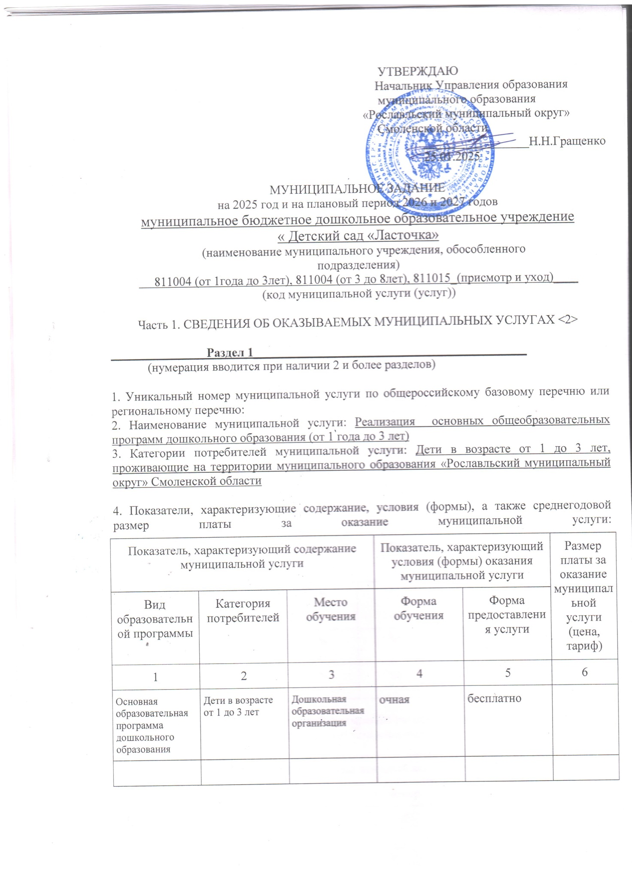

5. Показатели, характеризующие объем и (или) качество муниципальной услуги:

5.1. Показатели, характеризующие объем муниципальной услуги:

|  |  |  |  |  |
| --- | --- | --- | --- | --- |
| Показатель объема муниципальной услуги | | Значение показателя объема муниципальной услуги | | |
| наименование показателя | единица измерения | 2025 год  (очередной финансовый год) | 2026 год  (1-й год планового периода) | 2027 год  (2-й год планового периода) |
| 1 | 2 | 3 | 4 | 5 |
| Количество воспитанников от 1 года до 3 лет | человек | 23 | 15 | 15 |
|  |  |  |  |  |

Допустимые (возможные) отклонения от установленных показателей объема муниципальной услуги, в пределах которых муниципальное задание считается выполненным (процентов), 10%.

5.2. Показатели, характеризующие качество муниципальной услуги <3>:

|  |  |  |  |  |
| --- | --- | --- | --- | --- |
| Показатель качества муниципальной услуги | | Значение показателя качества муниципальной услуги | | |
| наименование показателя | единица измерения | 2025 год  (очередной финансовый год) | 2026 год  (1-й год планового периода) | 2027 год  (2-й год планового периода) |
| 1 | 2 | 3 | 4 | 5 |
| Доля воспитанников раннего возраста (до 3 лет), охваченных образовательной услугой | % | 19 | 14 | 14 |
| Укомплектованность педагогическими кадрами по штатному расписанию | % | 90 | 90 | 90 |
| Доля педагогов, имеющих высшее профессиональное образование | % | 33 | 23 | 23 |
| Доля аттестованных педагогов на категорию | % | 80 | 80 | 80 |

6. Нормативные правовые акты, устанавливающие размер платы за оказание муниципальной услуги (цену, тариф) либо порядок ее (его) установления:

|  |  |  |  |  |
| --- | --- | --- | --- | --- |
| Нормативный правовой акт | | | | |
| вид | принявший орган | дата | номер | наименование |
| 1 | 2 | 3 | 4 | 5 |
|  |  |  |  |  |
|  |  |  |  |  |

7. Порядок оказания муниципальной услуги:

7.1. Нормативные правовые акты, регулирующие порядок оказания муниципальной услуги:

- Федеральный закон «Об образовании в Российской Федерации» от 29.12.2012 г. № 273 ФЗ;

- Постановление Администрации муниципального образования «Рославльский район «Смоленской области от 21.01.2014 года № 74 «Об утверждении Положения об организации предоставления общедоступного бесплатного дошкольного образования и создании условий для осуществления присмотра и ухода за детьми, содержания детей в муниципальных бюджетных образовательных учреждениях, реализующих образовательные программы дошкольного образования, находящихся на территории муниципального образования «Рославльский район» Смоленской области» (в редакции постановлений Администрации муниципального образования «Рославльский район» Смоленской области от 09.12.2014 № 2998, от 30.06.2015 № 1484, от 14.12.2015 № 2890, от 04.04.2019 № 632);

- Устав МБДОУ «Детский сад «Ласточка», утвержденный постановлением Администрации муниципального образования «Рославльский район» Смоленской области от 17.11.2014 № 2700;

- Выписка из реестра лицензий на осуществление образовательной деятельности от «26» декабря 2014г. № 4541 серия Л01, номер бланка 0001141;

- Санитарно-эпидемиологические требования к устройству, содержанию и организации режима работы в дошкольных организациях СаН ПиН 2.4.3648-20 от 28.09.2020 г. №28

(наименование, номер и дата нормативного правового акта)

7.2. Порядок информирования потенциальных потребителей муниципальной услуги:

|  |  |  |
| --- | --- | --- |
| Способ информирования | Состав размещаемой информации | Частота обновления информации |
| 1 | 2 | 3 |
| Информационные стенды в учреждении | Копии учредительных документов (Устав Детского сада, лицензия, правила внутреннего трудового распорядка)  Режим работы учреждения  Расписание ООД  График работы сотрудников  График отпусков и т.д. | По мере внесенных изменений |
| Общие собрания | В соответствии с годовым планом работы детского сада | Не менее 2 раза в год |
| Телефон | +7(48134) 4-19-45 |  |
| Консультации сотрудников | В соответствии с годовым планом и по инициативе работников | Не устанавливается |
| Официальный сайт учреждения | В соответствии с действующим законодательством и Положением о сайте Детского сада | Не устанавливается |

**Раздел 2____________________________________________**

(нумерация вводится при наличии 2 и более разделов)

1.Уникальный номер муниципальной услуги по общероссийскому базовому перечню или региональному перечню:

2. Наименование муниципальной услуги: Реализация общеобразовательных программ дошкольного образования (от 3 до 8 лет)

3. Категории потребителей муниципальной услуги: Дети в возрасте от 3 до 8 лет, проживающие на территории муниципального образования «Рославльский муниципальный округ» Смоленской области

|  |  |  |  |  |  |
| --- | --- | --- | --- | --- | --- |
| Показатель, характеризующий содержание муниципальной услуги | | | Показатель, характеризующий условия (формы) оказания муниципальной услуги | | Размер платы за оказание муниципальной услуги (цена, тариф) |
| Вид образовательной программы | Категория потребителей | Место обучения | Форма обучения | Форма предоставления услуги |
| 1 | 2 | 3 | 4 | 5 | 6 |
| Основная образовательная программа дошкольного образования | Дети в возрасте от 3 до 8 лет | Дошкольная образовательная организация | очная | бесплатно |  |
|  |  |  |  |  |  |

4. Показатели, характеризующие содержание, условия (формы), а также среднегодовой размер платы за оказание муниципальной услуги:

5. Показатели, характеризующие объем и (или) качество муниципальной услуги:

5.1. Показатели, характеризующие объем муниципальной услуги:

|  |  |  |  |  |
| --- | --- | --- | --- | --- |
| Показатель объема муниципальной услуги | | Значение показателя объема муниципальной услуги | | |
| наименование показателя | единица измерения | 2025 год  (очередной финансовый год) | 2026 год  (1-й год планового периода) | 2027 год  (2-й год планового периода) |
| 1 | 2 | 3 | 4 | 5 |
| Дети в возрасте от 3 до 8 лет | человек | 95 | 105 | 105 |
|  |  |  |  |  |

Допустимые (возможные) отклонения от установленных показателей объема муниципальной услуги, в пределах которых муниципальное задание считается выполненным (процентов), 10%.

5.2. Показатели, характеризующие качество муниципальной услуги <3>:

|  |  |  |  |  |
| --- | --- | --- | --- | --- |
| Показатель качества муниципальной услуги | | Значение показателя качества муниципальной услуги | | |
| наименование показателя | единица измерения | 2025 год  (очередной финансовый год) | 2026 год  (1-й год планового периода) | 2027 год  (2-й год планового периода) |
| 1 | 2 | 3 | 4 | 5 |
| Доля воспитанников дошкольного возраста (с 3до 8 лет), охваченных образовательной услугой | % | 81 | 85 | 85 |
| Укомплектованность педагогическими кадрами по штатному расписанию | % | 90 | 90 | 90 |
| Доля педагогов, имеющих высшее профессиональное образование | % | 33 | 23 | 23 |
| Доля аттестованных педагогов на категорию | % | 80 | 80 | 80 |

6. Нормативные правовые акты, устанавливающие размер платы за оказание муниципальной услуги (цену, тариф) либо порядок ее (его) установления:

|  |  |  |  |  |
| --- | --- | --- | --- | --- |
| Нормативный правовой акт | | | | |
| вид | принявший орган | дата | номер | наименование |
| 1 | 2 | 3 | 4 | 5 |
|  |  |  |  |  |
|  |  |  |  |  |

7. Порядок оказания муниципальной услуги:

7.1. Нормативные правовые акты, регулирующие порядок оказания муниципальной услуги:

- Федеральный закон «Об образовании в Российской Федерации» от 29.12.2012 г. № 273 ФЗ;

- Постановление Администрации муниципального образования «Рославльский район «Смоленской области от 21.01.2014 года № 74 «Об утверждении Положения об организации предоставления общедоступного бесплатного дошкольного образования и создании условий для осуществления присмотра и ухода за детьми, содержания детей в муниципальных бюджетных образовательных учреждениях, реализующих образовательные программы дошкольного образования, находящихся на территории муниципального образования «Рославльский район» Смоленской области» (в редакции постановлений Администрации муниципального образования «Рославльский район» Смоленской области от 09.12.2014 № 2998, от 30.06.2015 № 1484, от 14.12.2015 № 2890, от 04.04.2019 № 632);

Устав МБДОУ «Детский сад «Ласточка», утвержденный постановлением Администрации муниципального образования «Рославльский район» Смоленской области от 17.11.2014 № 2700;

- Выписка из реестра лицензий на осуществление образовательной деятельности от «26» декабря 2014г. № 4541 серия Л01, номер бланка 0001141;

- Санитарно-эпидемиологические требования к устройству, содержанию и организации режима работы в дошкольных организациях СаН ПиН 2.4.3648-20 от 28.09.2020 г. №28

(наименование, номер и дата нормативного правового акта)

7.2. Порядок информирования потенциальных потребителей муниципальной услуги:

|  |  |  |
| --- | --- | --- |
| Способ информирования | Состав размещаемой информации | Частота обновления информации |
| 1 | 2 | 3 |
| Информационные стенды в учреждении | Копии учредительных документов (Устав Детского сада, лицензия, правила внутреннего трудового распорядка)  Режим работы учреждения  Расписание ООД  График работы сотрудников  График отпусков и т.д. | По мере внесенных изменений |
| Общие собрания | В соответствии с годовым планом работы детского сада | Не менее 2 раза в год |
| Телефон | +7(48134) 4-19-45 |  |
| Консультации сотрудников | В соответствии с годовым планом и по инициативе работников | Не устанавливается |
| Официальный сайт учреждения | В соответствии с действующим законодательством и Положением о сайте Детского сада | Не устанавливается |

**Раздел 3____________________________________________**

(нумерация вводится при наличии 2 и более разделов)

1.Уникальный номер муниципальной услуги по общероссийскому базовому перечню

или региональному перечню

2. Наименование муниципальной услуги: Присмотр и уход за детьми, осваивающими образовательные программы дошкольного образования в учреждениях, осуществляющих образовательную деятельность

|  |  |  |  |  |  |
| --- | --- | --- | --- | --- | --- |
| Показатель, характеризующий содержание муниципальной услуги | | | Показатель, характеризующий условия (формы) оказания муниципальной услуги | | Размер платы за оказание муниципальной услуги (цена, тариф) |
|  | Категория потребителей | Место обучения | Форма обучения | Форма предоставления услуги |
| 1 | 2 | 3 | 4 | 5 | 6 |
|  | Дети в возрасте до 8 лет | Дошкольная образовательная организация | очная | платно (согласно Постановления Администрации муниципального образования «Рославльский муниципальный округ» Смоленской области) | Определяется из расчета стоимости 1 дня с 12-часовым пребыванием ребенка в ДОУ |
|  |  |  |  |  |  |

3. Категории потребителей муниципальной услуги: Дети в возрасте до 8 лет, проживающие на территории муниципального образования «Рославльский муниципальный округ» Смоленской области

4. Показатели, характеризующие содержание, условия (формы), а также среднегодовой размер платы за оказание муниципальной услуги:

5. Показатели, характеризующие объем и (или) качество муниципальной услуги:

5.1. Показатели, характеризующие объем муниципальной услуги:

|  |  |  |  |  |
| --- | --- | --- | --- | --- |
| Показатель объема муниципальной услуги | | Значение показателя объема муниципальной услуги | | |
| наименование показателя | единица измерения | 2025 год  (очередной финансовый год) | 2026 год  (1-й год планового периода) | 2027 год  (2-й год планового периода) |
| 1 | 2 | 3 | 4 | 5 |
| Количество воспитанников до 8 лет | человек | 118 | 120 | 120 |
|  |  |  |  |  |

Допустимые (возможные) отклонения от установленных показателей объема муниципальной услуги, в пределах которых муниципальное задание считается выполненным (процентов), 10%.

5.2. Показатели, характеризующие качество муниципальной услуги <3>:

|  |  |  |  |  |
| --- | --- | --- | --- | --- |
| Показатель качества муниципальной услуги | | Значение показателя качества муниципальной услуги | | |
| наименование показателя | единица измерения | 2024 год  (очередной финансовый год) | 2025 год  (1-й год планового периода) | 2026 год  (2-й год планового периода) |
| 1 | 2 | 3 | 4 | 5 |
| Доля родителей (законных представителей) удовлетворенных условиями и качеством предоставляемой услуги | % | 97 | 97 | 97 |

6. Нормативные правовые акты, устанавливающие размер платы за оказание муниципальной услуги (цену, тариф) либо порядок ее (его) установления:

|  |  |  |  |  |
| --- | --- | --- | --- | --- |
| Нормативный правовой акт | | | | |
| вид | принявший орган | дата | номер | наименование |
| 1 | 2 | 3 | 4 | 5 |
| Нормативный акт | Администрация муниципального образования «Рославльский район» Смоленской области | 23.12.2016 | 2439 | Постановление Администрации муниципального образования «Рославльский район» Смоленской области «О внесении изменений в Положение о порядке определения и взимания родительской платы за присмотр и уход за детьми в муниципальных образовательных учреждениях, реализующих образовательную программу дошкольного образования, находящихся на территории муниципального образования «Рославльский район» Смоленской области, утвержденное постановлением Администрации муниципального образования «Рославльский район» Смоленской области от 25.12.2013 года № 3093» |
| Нормативный акт | Администрация муниципального образования «Рославльский муниципальный округ» Смоленской области |  |  | Постановление Администрации муниципального образования «Рославльский муниципальный округ» Смоленской области «Об установлении платы, взимаемой с родителей (законных представителей) за присмотр и уход за детьми обучающимися в муниципальных образовательных учреждениях, реализующих образовательную программу дошкольного образования муниципального образования «Рославльский муниципальный округ» установленная на второе полугодие 2024 года на первое полугодие 2025года не изменилась |

7. Порядок оказания муниципальной услуги:

7.1. Нормативные правовые акты, регулирующие порядок оказания муниципальной услуги:

- Федеральный закон «Об образовании в Российской Федерации» от 29.12.2012 г. № 273 ФЗ;

- Постановление Администрации муниципального образования «Рославльский район «Смоленской области от 21.01.2014 года № 74 «Об утверждении Положения об организации предоставления общедоступного бесплатного дошкольного образования и создании условий для осуществления присмотра и ухода за детьми, содержания детей в муниципальных бюджетных образовательных учреждениях, реализующих образовательные программы дошкольного образования, находящихся на территории муниципального образования «Рославльский район» Смоленской области» (в редакции постановлений Администрации муниципального образования «Рославльский район» Смоленской области от 09.12.2014 № 2998, от 30.06.2015 № 1484, от 14.12.2015 № 2890, от 04.04.2019 № 632);

- Постановление Администрации муниципального образования «Рославльский район» Смоленской области от 15.01.2020 № 18 «Об установлении платы, взимаемой с родителей (законных представителей) за присмотр и уход за детьми обучающимися в муниципальных образовательных учреждениях, реализующих образовательную программу дошкольного образования муниципального образования «Рославльский район» Смоленской области на первое полугодие 2020 года».

- Устав МБДОУ «Детский сад «Ласточка», утвержденный постановлением Администрации муниципального образования «Рославльский район» Смоленской области от 17.11.2014 № 2700;

- Выписка из реестра лицензий на осуществление образовательной деятельности от «26» декабря 2014г. № 4541 серия Л01, номер бланка 0001141;

- Санитарно-эпидемиологические требования к устройству, содержанию и организации режима работы в дошкольных организациях СаН ПиН 2.4.3648-20 от 28.09.2020 г. №28

(наименование, номер и дата нормативного правового акта)

7.2. Порядок информирования потенциальных потребителей муниципальной услуги:

|  |  |  |
| --- | --- | --- |
| Способ информирования | Состав размещаемой информации | Частота обновления информации |
| 1 | 2 | 3 |
| Информационные стенды в учреждении | Копии учредительных документов (Устав Детского сада, лицензия, правила внутреннего трудового распорядка)  Режим работы учреждения  Расписание ООД  График работы сотрудников  График отпусков и т.д. | По мере внесенных изменений |
| Общие собрания | В соответствии с годовым планом работы детского сада | Не менее 2 раза в год |
| Телефон | +7(48134) 4-19-45 |  |
| Консультации сотрудников | В соответствии с годовым планом и по инициативе работников | Не устанавливается |
| Официальный сайт учреждения | В соответствии с действующим законодательством и Положением о сайте Детского сада | Не устанавливается |

**Часть 2. Прочие сведения о муниципальном задании**

1. Основания для досрочного прекращения выполнения муниципального задания:

Ликвидация учреждения

Реорганизация учреждения

Иные случаи, закрепленные в действующем законодательстве

2. Иная информация, необходимая для выполнения (контроля за выполнением) муниципального задания нет

3. Порядок контроля за выполнением муниципального задания:

|  |  |  |
| --- | --- | --- |
| Формы контроля | Периодичность | Отраслевой орган |
| 1 | 2 | 3 |
| Текущий контроль | Постоянно | Управление образования Администрации муниципального образования «Рославльский муниципальный округ» Смоленской области |
| Плановые проверки | В соответствии с планом | Управление образования Администрации муниципального образования «Рославльский муниципальный округ» Смоленской области |
| Внеплановые проверки | По конкретному обращению заявителя | Управление образования Администрации муниципального образования «Рославльский муниципальный округ» Смоленской области |

4. Требования к отчетности о выполнении муниципального задания:

4.1. Периодичность представления отчетов о выполнении муниципального задания 4 раза в год

4.2. Сроки представления отчетов о выполнении муниципального задания до 15 числа месяца, следующего за отчетным

4.3. Иные требования к отчетности о выполнении муниципального задания нет

5. Иные показатели, связанные с выполнением муниципального задания нет

Руководитель (уполномоченное лицо) _____________ ___________ _________________

(должность) (подпись) (расшифровка подписи)

"__" __________ 20__ г.

--------------------------------

<1> В соответствии с Общероссийским [классификатором](consultantplus://offline/ref=9C57B61EE473BB1629519D690837F5EE63C9AC2D223CC55DC997465AE4736118AF5BDFC3D9521A0CDEAD8CD3b0A6I) видов экономической деятельности.

<2> Формируется при установлении муниципального задания и содержит требования к оказанию муниципальной (муниципальных) услуги (услуг) отдельно по каждой из муниципальных услуг с указанием порядкового номера раздела.

<3> Заполняется при установлении показателей, характеризующих качество муниципальной услуги, в общероссийском базовом перечне или региональном перечне.

<4> Формируется при установлении муниципального задания и содержит требования к выполнению работы (работ) отдельно по каждой из работ с указанием порядкового номера раздела.

<5> Заполняется при установлении показателей, характеризующих качество работы, в общероссийском базовом перечне или региональном перечне.

<6> Заполняется в целом по муниципальному заданию.

